**AWS动手实验S3 Glacier**

**实验目的**

在Amazon S3存储数据至Glacier

**实验要求**

了解Amazon Web Services  
了解对象存储  
了解Glacier存储

**实验原理**

AWS S3 Glacier是一款安全、持久且成本极低的云存储服务，适用于数据存档和长期备份。它能够提供99.999999999%的持久以及全面的安全与合规功能，可以帮助满足最严格的监管要求。Amazon S3 Glacier提供就地查询功能，允许您针对静态存档数据直接运行强大的分析。客户能以每月极低的价格存储数据。与本地解决方案相比，显著降低了成本。为了保持成本低廉，同时满足各种数据检索需求，Amazon S3 Glacier提供三种访问存档的选项，各自的检索时间从数分钟到数小时不等。

**实验步骤**

1、点击【服务】选择【S3】，如下：  
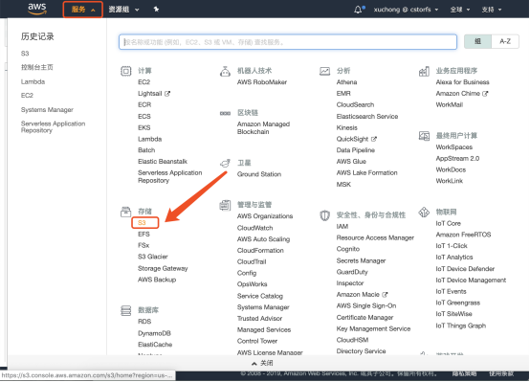

2、在“存储桶名称”列表中，选择一个【存储桶】，如下：  
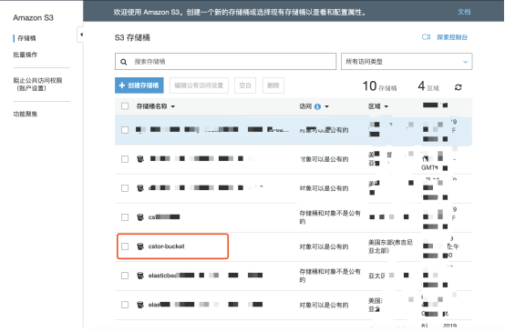

3、在存储桶中选择【上传】，如下：  
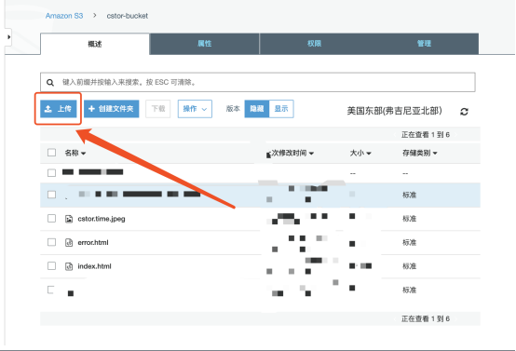

4、在“选择文件”面板中，选择需要上传到S3 Glacier中的文件，选择完成后，点击【下一步】，如下：  
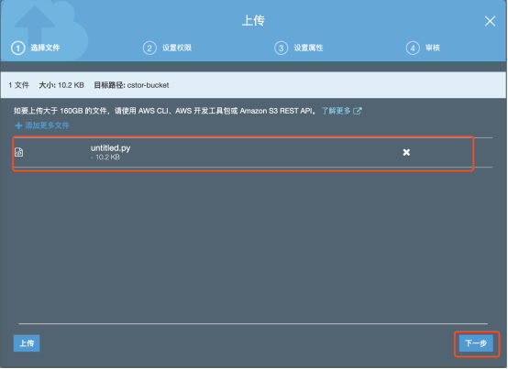

5、在“设置权限”页中，保持默认配置，点击【下一步】，如下：  
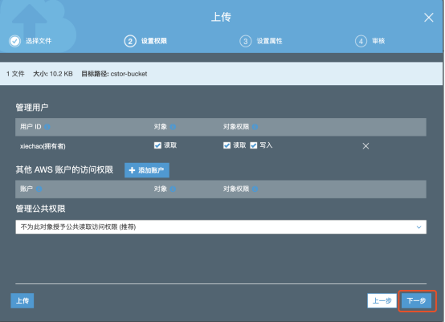

6、在“设置属性”页，选择【Glacier】，后点击【下一步】如下：

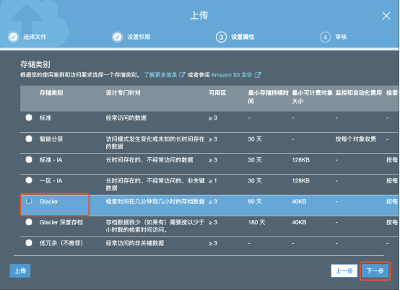

7、在“审核”页，审核刚刚所做的所有操作，确认无误后点击【上传】，如下：  
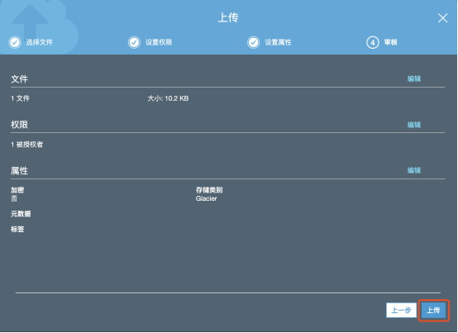

**实验结果**

上传一个文件至S3 Glacier  
